El multiplicador criptográfico

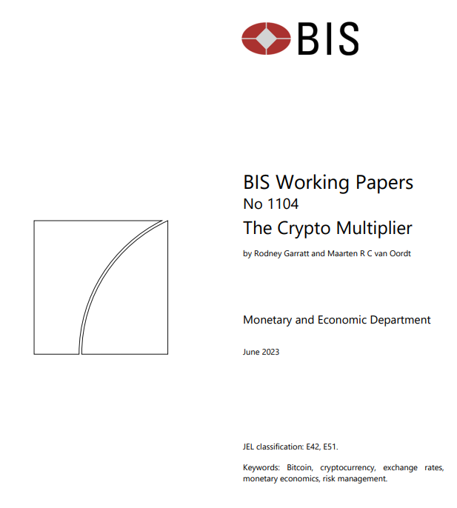

El multiplicador criptográfico
Rodney Garratta y Maarten R.C. van Oordtb
a. Asesor Superior del Banco de Pagos Internacionales
b. Profesor Asociado de Finanzas en Vrije Universiteit Ámsterdam c Research Fellow en el Instituto Tinbergen

Junio 2023

Extracto
Los tipos de cambio de las criptomonedas son altamente volátiles. Este documento proporciona información sobre la fuente de esta volatilidad mediante el desarrollo del concepto de un "multiplicador criptográfico", que mide la respuesta de equilibrio de la capitalización de mercado de una criptomoneda para agregar entradas y salidas de los fondos de los inversores. El multiplicador criptográfico toma valores altos cuando una gran parte de las monedas de una criptomoneda se mantiene como una inversión en lugar de ser utilizada como medio de pago. La evidencia empírica muestra que el número de monedas mantenidas con el propósito de realizar pagos es bastante pequeño para las principales criptomonedas, lo que sugiere grandes multiplicadores criptográficos. El análisis explica por qué los anuncios de grandes inversores, el respaldo de celebridades o las crisis financieras pueden dar lugar a movimientos sustanciales de precios.

1. Introducción
La prevalencia de las grandes fluctuaciones en los precios de las criptomonedas ha sido bien documentada (por ejemplo, Yermack, 2015, Dwyer, 2015, Shen et al, 2020, Catania y Grassi, 2022, Halaburda et al, 2022, Pessa et al, 2023). La situación es más acentuada para las criptomonedas más pequeñas, pero incluso las más grandes y establecidas exhiben niveles de volatilidad que superan con creces el de las monedas soberanas. La figura 1 muestra la desviación estándar de las variaciones porcentuales diarias de los tipos de cambio de varias monedas frente al dólar estadounidense. Las desviaciones estándar diarias para los tipos de cambio de las criptomonedas ocasionalmente superan un nivel del 10 por ciento. Las de las principales monedas fiduciarias (es decir, las monedas oficiales) se mantienen por debajo de un nivel del 1% la mayor parte del tiempo.
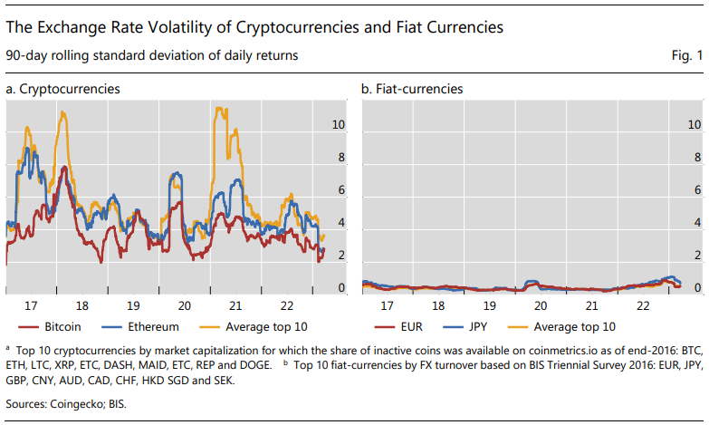
Muchos factores contribuyen a los altos niveles de volatilidad en los tipos de cambio de las criptomonedas, incluida la oferta inelástica (Claeys et al, 2018) y la relativa facilidad con la que se puede cambiar entre ellas (Garratt y Wallace, 2018). Si bien estos documentos identifican circunstancias que conducen a una alta volatilidad, no son útiles para comprender las relaciones estructurales entre la volatilidad y los motivos de los titulares de monedas. Tampoco explican por qué los precios de las criptomonedas responden tan dramáticamente a los anuncios de los principales titulares de divisas, el respaldo de celebridades o eventos como el colapso de Silicon Valley Bank.
En este estudio, mostramos que la alta volatilidad del tipo de cambio puede entenderse bien a través de la lente de un "multiplicador criptográfico" que mide la respuesta de equilibrio de la capitalización de mercado de una criptomoneda a las entradas y salidas agregadas de los fondos de los inversores. Sobre la base de la ecuación cuantitativa (Fisher, 1911, Bolt y Van Oordt, 2020), derivamos el valor del multiplicador criptográfico como una relación simple que toma valores altos sin límite superior cuando una gran parte de las monedas de una criptomoneda se mantiene como una inversión en lugar de usarse como medio de pago. La evidencia empírica demuestra que el número de monedas mantenidas con el propósito de realizar pagos es bastante pequeño para las principales criptomonedas, lo que sugiere grandes multiplicadores criptográficos. Estos grandes multiplicadores criptográficos ayudan a explicar las altas elasticidades de precios de la demanda de criptomonedas de los inversores que se encuentran en el trabajo empírico (Divakaruni y Zimmerman, de próxima publicación). Nuestro análisis sugiere que es probable que la volatilidad relativamente alta de las criptomonedas en comparación con las monedas fiduciarias se mantenga a menos que el caso de uso principal de una criptomoneda pase de ser un vehículo de inversión a ser un medio de pago.

2. Derivación del multiplicador criptográfico
Las criptomonedas no sirven como unidad de cuenta
Para comprender la volatilidad de las criptomonedas, es importante reconocer que generalmente no sirven como unidad de cuenta. El número de monedas que uno debe pagar al realizar una compra con criptomoneda generalmente depende de un precio que se publica en dinero fiduciario (por ejemplo, dólares o euros) y el último tipo de cambio disponible de la criptomoneda.
Los precios de los productos y servicios en criptomonedas tienden a ser perfectamente flexibles con respecto a los cambios en el tipo de cambio de la criptomoneda.1 Considere un concesionario de automóviles que estaría dispuesto a aceptar un pago de dos bitcoins por un automóvil con un precio de $ 60,000 dado un tipo de cambio actual de $ 30,000 por bitcoin. Si el tipo de cambio de bitcoin cayera a $ 20,000 por bitcoin, entonces el concesionario generalmente aumentaría el número de bitcoins que uno tiene que pagar de dos a tres bitcoins, dejando el precio de $ 60,000 sin cambios. La cantidad de monedas que uno debe pagar al pagar con criptomonedas tiende a ajustarse completamente a los cambios en el tipo de cambio de la criptomoneda, mientras que los precios de los bienes y servicios en términos de dinero fiduciario tienden a no verse afectados. El dinero fiduciario actúa como la unidad de cuenta a pesar de que la criptomoneda puede ser el medio de pago.
La tecnología de telecomunicaciones permite a cualquier tienda actualizar el número de monedas que el cliente debe pagar casi en tiempo real cuando el cliente llega a la caja para pagar. Al aceptar un pago de criptomoneda, una tienda simplemente calcula el número de monedas que el cliente debe pagar, P, dividiendo el valor de la compra en dinero fiduciario, P $, por el último tipo de cambio disponible de la criptomoneda, S $ / moneda, de modo que
P = P$ / S$/moneda. (1)
Es común que las tiendas confíen en proveedores de servicios de pago externos para hacer estos cálculos y aceptar pagos de criptomonedas para ellos, de modo que los propietarios de tiendas no necesiten manejar directamente los pagos de criptomonedas y, en cambio, reciban moneda fiduciaria en sus cuentas bancarias. Muchos modelos económicos se basan implícita o explícitamente en la observación de que las criptomonedas no se utilizan como unidad de cuenta (por ejemplo, Schilling y Uhlig, 2019, Bolt y Van Oordt, 2020, Lee et al, 2021, Cong et al, 2021, Garratt y Van Oordt, 2022, Pagnotta, 2022, Prat et al, 2022, Biais et al, 2023).
La ecuación del tipo de cambio
La observación de que las criptomonedas no se utilizan como unidad de cuenta tiene implicaciones para el tipo de cambio de las criptomonedas. Estos pueden demostrarse utilizando la versión clásica de transacción de la llamada ecuación cuantitativa (Fisher, 1911):
PT = MV. (2)
La ecuación de cantidad establece que el valor total de todos los pagos realizados con una determinada moneda dentro de un período (el lado izquierdo) debe ser igual a la cantidad de esa moneda que cambió de manos durante los pagos (el lado derecho). En el contexto de una criptomoneda, los símbolos en el lado izquierdo se interpretan como el número promedio de monedas pagadas por pago, P ("Precio"), multiplicado con el número de pagos realizados con esa criptomoneda, T ("Comercio"). Los símbolos en el lado derecho representan el número total de monedas existentes, M ("Dinero"), multiplicado por la frecuencia con la que las monedas se usaron en promedio para realizar un pago dentro del período, V ("Velocidad"). La ecuación cuantitativa se deriva inmediatamente de la definición de velocidad (dividir ambos lados por M para ver por qué) y es válida para cualquier objeto que actúe como medio de pago.
PT = MV. (2)

La velocidad de todas las monedas existentes puede considerarse como una combinación de las velocidades de diferentes grupos de monedas. La velocidad de todas las monedas existentes, V, se puede calcular como un promedio ponderado de la velocidad de las monedas que se utilizan para realizar pagos dentro de un período, digamos V *, y la velocidad de las monedas que no se utilizan para realizar pagos dentro de un período (denote el número de estas monedas por Z). La velocidad de este último grupo de monedas es cero por definición. Por lo tanto, uno puede escribir MV también como
MV = ሺ M − Z ሻ V* + Z ∗ 0 = ሺM − ZሻV*. (3)
Uno puede pensar libremente en Z como un reflejo de las monedas que se mantienen solo como una reserva de valor. Estos podrían reflejar tenencias de inversión (o, si lo prefiere, tenencias especulativas), así como monedas apostadas para criptomonedas como Ethereum.
Si las criptomonedas se utilizan como medio de pago, pero no como unidad de cuenta, entonces es posible utilizar la ecuación cuantitativa para obtener una ecuación para el tipo de cambio de las criptomonedas (Bolt y Van Oordt, 2020). Uno puede hacerlo usando (1) y (3) para reemplazar, respectivamente, P y MV en la ecuación de cantidad. Esto produce la ecuación del tipo de cambio para las criptomonedas como
donde TP$ se reescribe convenientemente como T$ para reflejar el valor en dólares de los pagos de criptomonedas (el número de compras pagadas con criptomoneda multiplicado por el valor promedio de las compras en dólares).
La ecuación del tipo de cambio tiene una interpretación directa como la relación entre la demanda transaccional, es decir, el valor de las monedas necesarias para procesar los pagos medidos en términos de dólares, y el número de monedas disponibles para procesar los pagos. La ecuación del tipo de cambio es una implicación inmediata de la definición de velocidad y el hecho estilizado de que las criptomonedas no sirven como unidad de cuenta.
Al agregar dos observaciones adicionales, la ecuación se puede usar para explicar el impacto de las entradas y salidas de fondos de los inversores en el tipo de cambio de una criptomoneda. Primero, el suministro de la mayoría de las criptomonedas está determinado por un protocolo que no responde a las condiciones del mercado. En segundo lugar, parece razonable asumir como una aproximación de primer orden que un cambio en el número de monedas que se mantienen solo como una reserva de valor no afectará permanentemente la demanda transaccional de una criptomoneda en términos de dinero fiduciario.2 Estas dos observaciones implican que los cambios en Z afectan el tipo de cambio, pero no los valores de equilibrio de M, T$ y V*. La ecuación del tipo de cambio nos informa que el tipo de cambio debe aumentar cuando los inversores compran monedas para que haya menos monedas disponibles para pagos.
El multiplicador criptográfico
El tipo de cambio en la Ecuación (4) se puede utilizar para derivar el impacto cuantitativo de los inversores que inundan o huyen de los mercados de criptomonedas, lo que afecta el número de monedas mantenidas como reserva de valor. En particular, la ecuación revela que la capitalización de mercado de una criptomoneda responde más fuertemente a las fluctuaciones en las tenencias de inversión cuando se utilizan menos monedas de esa criptomoneda para realizar pagos.
Considere el multiplicador criptográfico que se define como el cambio en dólares en la capitalización de mercado de equilibrio de una criptomoneda en respuesta a un solo dólar de entradas o salidas agregadas de fondos de los inversores.3 Este multiplicador se puede derivar de la ecuación del tipo de cambio como
El multiplicador criptográfico es igual a la relación entre el número total de monedas existentes y el número de monedas que se utilizan para realizar pagos. Si todas las monedas se usaran para realizar pagos, de modo que Z = 0, entonces el multiplicador criptográfico sería igual a M / M = 1. Se espera que la entrada de un solo dólar de los fondos agregados de los inversores aumente la capitalización de mercado de la criptomoneda en aproximadamente un solo dólar. Por el contrario, si el número de monedas utilizadas para los pagos fuera solo el 5 por ciento de las monedas existentes, entonces el multiplicador criptográfico sería igual a 1 / 0.05 = 20. En esta situación, el cambio en la capitalización de mercado de la criptomoneda sería aproximadamente hasta 20 veces la entrada o salida agregada en los fondos de los inversores. Cabe destacar que el multiplicador criptográfico toma valores de al menos uno, por lo que la capitalización de mercado debe cambiar en una cantidad mayor que la entrada o salida agregada de los fondos de los inversores.
Los datos de blockchain sugieren que el multiplicador debe ser grande para las criptomonedas populares. Más del 75 por ciento de los bitcoins se mantienen en direcciones que no se utilizaron en los últimos 6 meses (Figura 2.a). Para Ethereum, el número equivalente es de alrededor del 60 por ciento. Uno puede considerar estos números como límites inferiores para la fracción de monedas que se mantuvieron solo como una reserva de valor.4 Para las monedas restantes que estuvieron activas en los últimos 6 meses, no está claro si realmente se usaron para realizar pagos reales porque las actividades de inversión también pueden desencadenar actividad en la cadena de bloques.5 En otras palabras, la mayoría de las monedas para criptomonedas como Bitcoin y Ethereum se mantienen como una reserva de valor.
La relación entre la volatilidad de los tipos de cambio de una criptomoneda y el número de monedas mantenidas por motivos de almacenamiento de valor se ilustra en las Figuras 2.b y 2.c.6 En la Figura 2.b, la proporción de monedas mantenidas como reserva de valor se representa por la proporción de valor en direcciones que contienen más del 0,1 por ciento de la capitalización de mercado de la moneda. En la figura 2.c, la proporción de monedas mantenidas como reserva de valor está representada por la fracción de monedas mantenidas en el 1 por ciento superior de las direcciones de criptomonedas. Aunque estas medidas son imperfectas, el argumento para utilizarlas como sustitutos del motivo de reserva de valor es que es poco probable que se mantengan cuentas tan grandes con el fin de realizar pagos. En ambos casos, hay signos cautelosos de una relación ascendente entre el proxy y la volatilidad, lo que es consistente con la observación de que el multiplicador criptográfico aumenta a medida que crece la proporción de monedas mantenidas como almacén de valor.
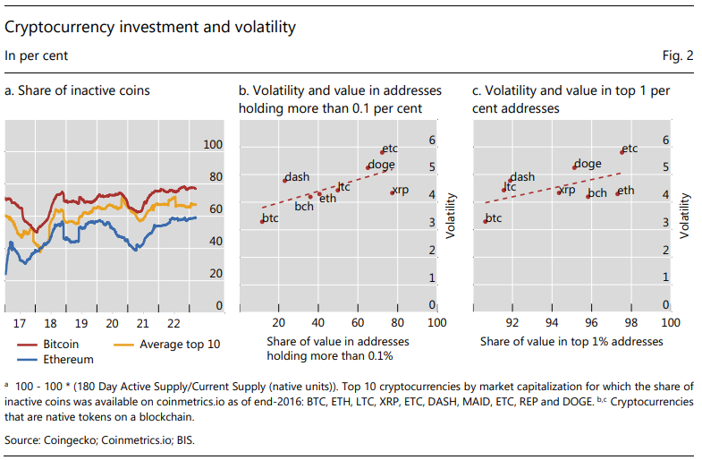
El multiplicador criptográfico puede amplificar sustancialmente el impacto del tipo de cambio de los movimientos significativos de los participantes del mercado en la capitalización de mercado de las criptomonedas. Por ejemplo, el tipo de cambio de la criptomoneda de Ripple se desplomó más del 40 por ciento después de que uno de los fundadores anunciara su intención de liquidar todas sus tenencias en mayo de 2014 (Cawrey, 2014). Otro ejemplo es el tipo de cambio de Dogecoin aumentando en un 50 por ciento en torno al tweet de Elon Musk de que Dogecoin "podría ser mi criptomoneda favorita" en abril de 2019 (Dale, 2019). Los respaldos de celebridades de pequeñas criptomonedas, como la promoción de Ethereum Max por Kim Kardashian en junio de 2021, también fueron seguidos por movimientos significativos de precios (Comisión de Bolsa y Valores de los Estados Unidos, 2022). Es probable que tales eventos hayan atraído a personas que buscaban oportunidades de inversión en lugar de una nueva forma de realizar pagos.
3. El multiplicador criptográfico con demanda transaccional endógena
El multiplicador criptográfico en la Ec. (5) se derivó bajo el supuesto de que, en equilibrio, la demanda transaccional de una criptomoneda no depende del número de monedas que se mantienen solo como una reserva de valor. Esta suposición es difícil de probar empíricamente porque la demanda transaccional y las tenencias especulativas no se observan directamente. Parece plausible que los grandes cambios de los especuladores dentro o fuera de una criptomoneda puedan causar suficiente atención que afecte el entusiasmo por una criptomoneda y, por lo tanto, la adopción de esa criptomoneda para los pagos. Alternativamente, los especuladores que acuden en masa a una criptomoneda podrían estar asociados con un aumento en las tarifas de transacción y, por lo tanto, el costo de pagar con esa criptomoneda (Zimmerman, 2020). Como se mencionó anteriormente, estos impactos serán intrascendentes para la demanda transaccional en equilibrio si son temporales. En la medida en que tengan efectos permanentes, podemos cuantificar su impacto en el multiplicador criptográfico. La siguiente ecuación calcula el multiplicador criptográfico al tiempo que permite una respuesta endógena de la demanda transaccional:
(6) se basa solo en dos supuestos: (i) el número de monedas que uno debe pagar al realizar una compra con criptomoneda depende solo del precio en dinero fiduciario y del último tipo de cambio disponible, y (ii) el número total de monedas que existe no se ve afectado por la demanda especulativa.
El multiplicador criptográfico con demanda transaccional endógena tiene un término adicional. El signo de este término dependerá de si la relación entre las tenencias especulativas y la demanda transaccional es positiva o negativa. Si es positivo, entonces el multiplicador criptográfico será mayor que antes, lo que significa que el impacto de los cambios en las tenencias especulativas en el tipo de cambio sería aún mayor. Si las tenencias especulativas resultan en un cambio negativo permanente en la demanda transaccional, entonces el multiplicador criptográfico sería más pequeño que antes.
Un aspecto interesante es identificar las condiciones bajo las cuales el multiplicador criptográfico es mayor que uno: en este caso, una entrada o salida de un dólar de fondos de los inversores cambiaría la capitalización de mercado en más de un dólar. De la Ec. (6), podemos derivar que el multiplicador criptográfico es mayor que uno siempre que
Esto parece una condición muy débil. La condición se mantiene siempre si el impacto permanente de las tenencias especulativas en la demanda transaccional es positivo. Incluso si el impacto permanente fuera negativo, debe ser lo suficientemente fuerte como para que el multiplicador criptográfico sea menor que uno. Más precisamente, para que el multiplicador criptográfico sea más pequeño que uno, se requeriría una entrada de dólares de los fondos de los inversores para reducir permanentemente la demanda transaccional en más de la fracción de monedas mantenidas como reserva de valor, lo cual es sustancial para las principales criptomonedas.
4. Implicaciones adicionales
Nuestros hallazgos justifican la precaución al evaluar el valor de las tenencias de bloques en criptomonedas, particularmente cuando se aceptan como garantía. El multiplicador criptográfico predice que es probable que la liquidación de una gran posición especulativa tenga un impacto significativo en los precios a menos que la posición sea absorbida por otros especuladores. En otras palabras, el valor de liquidación de las tenencias en bloque puede ser sustancialmente inferior al valor de las monedas al precio de mercado vigente.
Una ilustración es el escenario que siguió después de que uno de los fundadores de Ripple anunciara públicamente la venta de todas sus tenencias de la criptomoneda XRP emitida por Ripple en mayo de 2014. El cofundador, que ya no trabajaba para la compañía, indicó que hizo este preanuncio público por razones de transparencia y un "inmenso respeto por los miembros de la comunidad" (McCaleb, 2014). El tipo de cambio de la criptomoneda de Ripple se desplomó más del 40 por ciento después del anuncio (Cawrey, 2014) a pesar de que el cofundador tenía como máximo el 9 por ciento de las monedas. Ripple, que dependía de la venta de monedas como fuente de ingresos, parecía haber sido muy consciente del impacto en los precios de liquidar una posición tan grande. La compañía firmó un acuerdo con el cofundador que le exigía distribuir las ventas de las monedas en un período que superaba los siete años (Long, 2014). El cofundador terminó de vender sus últimas monedas en 2022 (Ripple, 2022).
Otro ejemplo de un episodio histórico que involucró grandes tenencias de bloques fue el preludio del colapso del intercambio de criptomonedas FTX en noviembre de 2022. Las revelaciones en un informe de noticias a principios de noviembre sugirieron que la mayor participación del fondo de cobertura criptográfico Alameda Research era una posición de 3.500 millones de dólares en la criptomoneda FTT emitida por FTX que tenía una capitalización de mercado estimada de alrededor de 5.100 millones de dólares (Allison, 2022). Un aspecto peculiar fue que Alameda Research y FTX eran propiedad mayoritaria del CEO de FTX. El fin de semana siguiente, el CEO del intercambio de criptomonedas Binance anunció que su empresa tenía la intención de liquidar sus tenencias en bloque de tokens FTT "debido a las recientes revelaciones" (Zhao, 2022a). Estas tenencias de Binance fueron sustanciales, como lo revela una transacción de blockchain que involucró casi el 10 por ciento de los tokens FTT existentes (Zhao, 2022b). El impacto en el precio podría haber sido considerable, y el CEO de Alameda Research respondió casi de inmediato con una oferta para comprar las monedas en el mostrador a 22 USD, cerca del precio de mercado prevaleciente, si Binance estaba "buscando minimizar el impacto en el mercado" (Ellison, 2023). Esa oferta no fue aceptada (Zhao, 2022c). El precio de los tokens FTT comenzó a caer con el precio alcanzando menos de 5 USD el martes después de que los CEOs de ambos intercambios anunciaron que estaban trabajando en un acuerdo en el que Binance se haría cargo del intercambio FTX a medida que los inversores retiraran fondos de FTX en masa. Tras la inspección de los libros, Binance se retiró del acuerdo el miércoles, después de lo cual FTX solicitó protección por bancarrota el viernes.

5. Observación final
Proporcionamos un indicador manejable de volatilidad que se relaciona con el uso de una criptomoneda como reserva de valor por parte de los inversores criptográficos (es decir, especuladores). El indicador, que llamamos multiplicador criptográfico, proporciona la relación teórica entre la participación de una criptomoneda que se utiliza para los pagos y la respuesta del tipo de cambio de equilibrio a los cambios en los flujos agregados de los inversores. Los cambios en los flujos de inversores ocurren por una multitud de razones, algunas de las cuales pueden estar basadas en fundamentales y otras que surgen de los caprichos de personas influyentes. El punto es que, si estos flujos cambian constantemente y el multiplicador es grande, entonces veremos una alta volatilidad. Es probable que esta volatilidad se mantenga a menos que el caso de uso principal de una criptomoneda pase de ser un vehículo de inversión a un medio de pago.

1. Esto generalmente no es cierto para todos los precios expresados en una moneda fiduciaria. Para una moneda fiduciaria, generalmente hay algunos precios expresados en esa moneda que no responden inmediatamente a los cambios en el tipo de cambio de esa moneda. Es poco probable que el precio de un automóvil en un concesionario situado en la zona del euro responda minuto a minuto a las variaciones del tipo de cambio euro-dólar. Incluso los precios de las monedas fiduciarias para los servicios de suscripción en línea pueden ser inflexibles con respecto a los shocks del tipo de cambio (Ambros, 2022). Dicho esto, hay varios episodios inflacionarios históricos en los que las monedas fiduciarias perdieron completamente su función como unidad de cuenta a pesar de que continuaron funcionando como medio de pago (por ejemplo, Sgard, 2003).
2. Este será el caso si las decisiones de pagar con criptomonedas están determinadas en última instancia por la tecnología y las preferencias y no por el número de monedas que se mantienen como una reserva de valor solamente. Esta suposición de demanda transaccional exógena se relajará en lo que sigue.
3. El concepto de multiplicador se aplica en un sentido similar al de Keynes (1930, capítulo 8) en el sentido de que se refiere a cómo un cambio incremental en una cantidad económica resulta en un cambio incremental multiplicativo en otra cantidad económica relacionada.
4. Una calificación es que las monedas en algunas direcciones pueden asignarse a protocolos que facilitan pagos fuera de la cadena más baratos, como la red de rayos (Poon y Dryja, 2016, Divakaruni y Zimmerman, 2023). Las monedas en tales direcciones podrían aparecer como inactivas. El impacto cuantitativo es razonablemente pequeño. Menos del 0,3 por ciento de todos los bitcoins se asignaron a la red de rayos a finales de 2022 (fuente: txstats.com).
5. La inversión a corto plazo fue la opción más popular como la razón principal para adquirir criptomonedas en la encuesta de Akani y Li (2022). Además, el número de monedas inactivas en la Figura 2.a disminuye durante períodos de fuertes apreciaciones, como finales de 2017 y principios de 2021, cuando el tipo de cambio de bitcoin alcanzó los 20.000 USD y 60.000 USD, respectivamente.
6. El apéndice presenta un análisis estadístico formal de la relación entre las tenencias especulativas y la volatilidad de los tipos de cambio.

Apéndice: Análisis estadístico de la especulación y la volatilidad futura
Recopilamos datos para un análisis estadístico de la relación entre el tamaño de la posición especulativa y la volatilidad del tipo de cambio de las criptomonedas que funcionan como tokens nativos en una cadena de bloques. Para este propósito, seleccionamos todas las criptomonedas que están clasificadas por coinmetrics.io como basadas en cualquier mecanismo de consenso ("POS", "POW", "dPOS" u "otro"). Seleccionamos datos medidos el último día de cada trimestre durante un período comprendido entre 2016T1 y 2023T1. Incluimos observaciones solo si no faltan valores para todas las variables. Para cada criptomoneda, excluimos el primer trimestre en nuestro conjunto de datos. Esto produce un conjunto de datos total de 423 observaciones trimestrales para 23 criptomonedas. La estadística descriptiva se presenta en la Tabla 1.
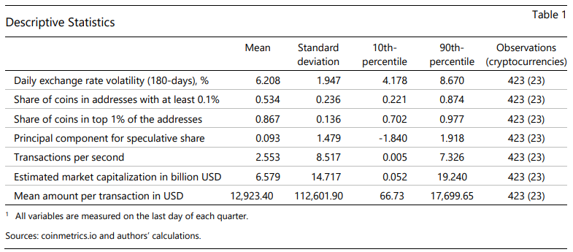
La variable dependiente en nuestras regresiones es la volatilidad diaria de 180 días del tipo de cambio. Las variables independientes de interés son varios proxies que se supone que están correlacionados positivamente con la posición especulativa. Tenga en cuenta que la significación estadística del análisis depende crucialmente de la suposición de que el proxy debe estar fuertemente correlacionado con la posición especulativa, ya que cualquier ruido en nuestro proxy de la posición especulativa sesgará el coeficiente estimado en nuestra regresión hacia cero (Hausman, 2001). Usamos tres proxies diferentes para la posición especulativa. El primer indicador es la proporción de monedas mantenidas en direcciones con al menos el 0,1 por ciento del suministro total. El segundo proxy es la participación total de monedas en el 1 por ciento superior de las direcciones. Nuestro tercer proxy es el primer componente principal extraído de los dos proxies anteriores, así como la proporción de monedas mantenidas en las 100 direcciones principales y el logaritmo del número de direcciones con saldos positivos que tienen menos de 100 USD (se espera que este último se correlacione negativamente con la posición especulativa). Se espera que el componente principal tenga la relación menos ruidosa con la posición especulativa real, ya que la combinación de varios proxies puede cancelar el ruido de los proxies individuales. Como variables de control, incluimos el número de transacciones por segundo, la capitalización de mercado en miles de millones de dólares y el monto promedio por transacción en dólares. Estas variables de control, que tienden a estar sesgadas positivamente, se incluyen en el análisis de regresión en los registros. Todas las variables independientes se miden el último día del trimestre anterior a la ventana de estimación de 180 días de la volatilidad diaria.
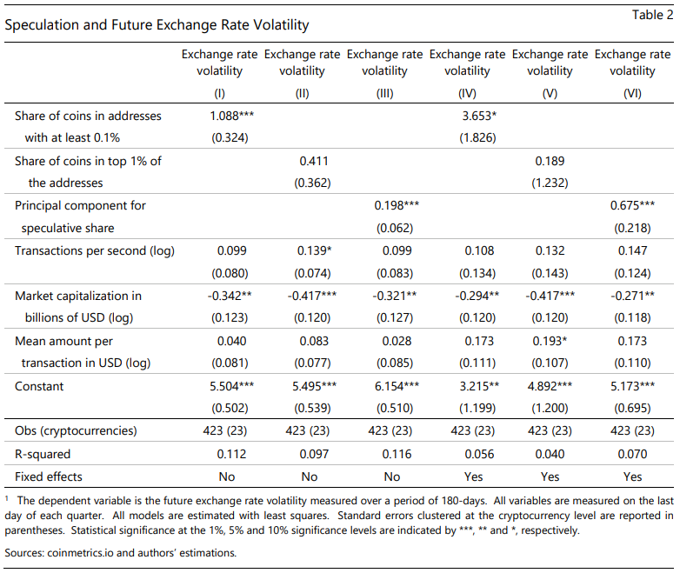
Los resultados del análisis de regresión (Tabla 2) confirman una relación positiva entre la posición especulativa y la volatilidad futura del tipo de cambio, con los resultados más sólidos observados para el proxy basados en el análisis del componente principal. Se informan los resultados tanto para una regresión agrupada simple (columnas I-III) como para una regresión que incluye efectos fijos (columnas IV-VI). Todos los errores estándar se agrupan a nivel de criptomoneda. En general, observamos una relación positiva entre el tamaño de la posición especulativa y la volatilidad del tipo de cambio, con relaciones estadísticamente significativas al medir la posición especulativa por la participación de monedas en direcciones con al menos el 0,1 por ciento de los tokens (columna I) y el primer componente principal obtenido de diversas variables relacionadas con la especulación (columnas III y VI). Los resultados son insignificantes cuando se utiliza la proporción de monedas mantenidas en el 1 por ciento superior de las direcciones como un proxy para la posición especulativa. La variable de control estadísticamente más significativa es el tamaño de las criptomonedas medido por su capitalización de mercado, con criptomonedas más grandes asociadas con una menor volatilidad (consistente con los hallazgos de Pessa et al., 2023). La exclusión de las variables de control no afecta cualitativamente a la relación estimada entre la volatilidad futura del tipo de cambio y la posición especulativa (no declarada)

